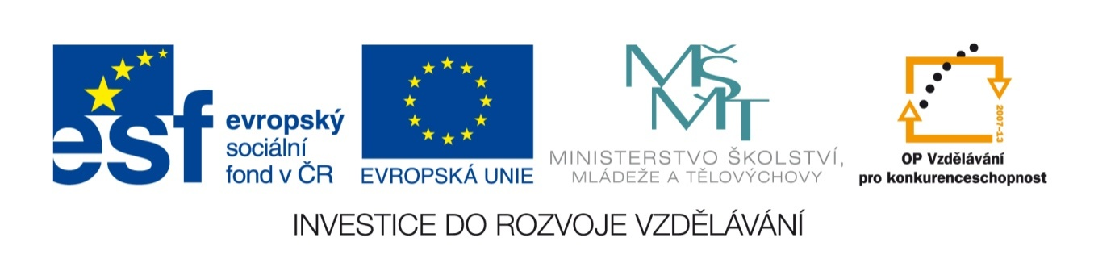
Název sady: Písemná a elektronická komunikace

Autor: Ing. Pavel Málek

Rok vytvoření: 2012

Zaměření: Střední odborné s maturitou

Kategorie: Odborné vzdělávání (administrativa), Informační a komunikační
technologie

Klíčová slova: psaní obchodních dopisů, druhy obchodních dopisů, vypracování obchodních dopisů

Popis:

Sada je zaměřena na vypracování jednotlivých druhů obchodních dopisů v obchodní
korespondenci. Jednotlivé prezentace vedou k osvojení probírané látky a součástí
sady jsou i testovací moduly, ve kterých si studenti zopakují a procvičují vzniklé
související otázky. Součástí sady jsou i konkrétní příklady vypracovaných dokumentů.

